Índice

INTRODUCCIÓN 2
DISEÑO DE LA PARTE ANALÓGICA DEL “CMOS IMAGE SENSOR” 2
Características del photodiodo. 2
Diseño del APS 5
Diseño del multiplexor 9
Diseño Analógico Completo 11
ANEXO 16

Design Project 1: Sensor de Imagen CMOS

INTRODUCCIÓN
En este documento se estudia el diseño de un sensor de imagen CMOS compuesto por cuatro APSs (Active Pixel Sensor). Descompondremos el trabajo en tres partes: Diseño Analógico, Diseño Digital y Diseño Mixto.
En la parte Analógica comprobaremos el comportamiento de los dispositivos (transistores, foto-diodo...) según las características calculadas en el estudio previo y compondremos la matriz 2x2 de APSs.
En la parte Digital se diseñará el módulo de control de la secuencia de captura utilizando los elementos analizados en el segundo estudio previo.
Finalmente, en el diseño Mixto, juntaremos ambas partes y confirmaremos los resultados obtenidos durante todo el estudio. Adicionalmente hemos propuesto una posible pequeña mejora del sensor.

DISEÑO DE LA PARTE ANALÓGICA DEL “CMOS IMAGE SENSOR”

Características del photodiodo.
En primer lugar comprobamos el correcto funcionamiento de los foto-diodos que emplearemos en los APSs. Para ello obtuvimos las curvas características I(V) para los valores de la corriente I_{LUM} : 100nA; 30nA; 10nA; 3nA; 1nA. Realizamos el siguiente Schematic:

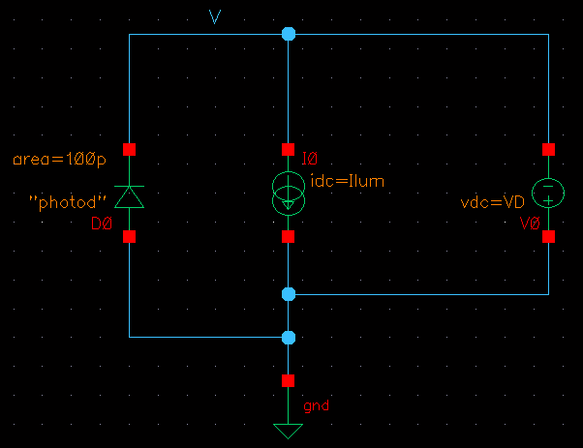
Figura 1

Tras la simulación obtenemos:

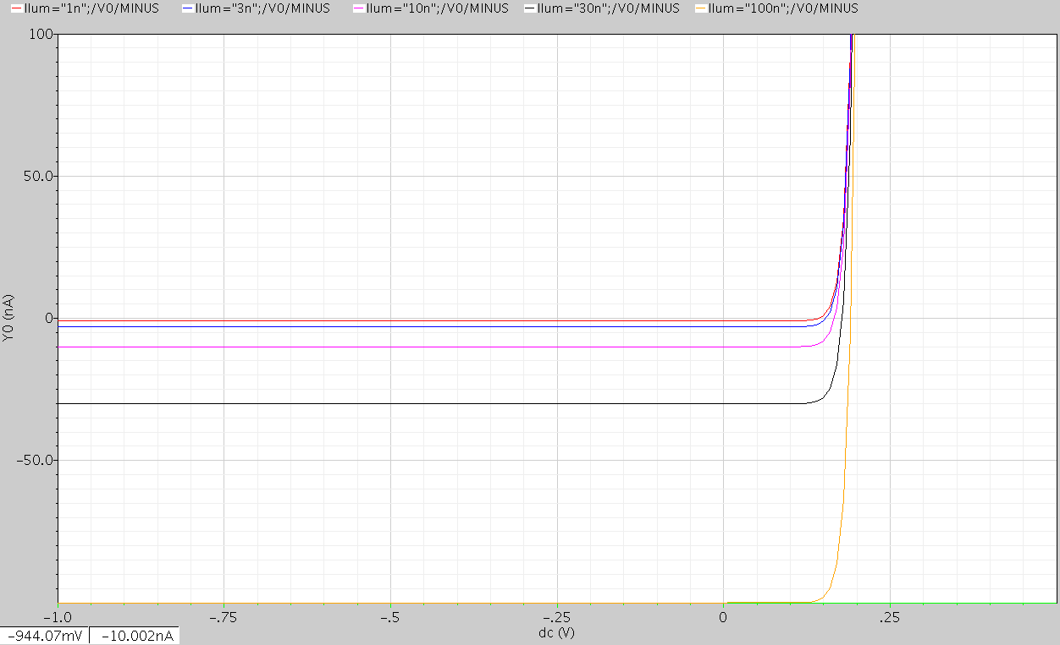
Figura 2

Vemos que para tensiones inferiores a 0,13V, la corriente que nos proporciona el dispositivo se satura al valor I_{LUM}. Según lo que habíamos estudiado anteriormente, las curvas características del diodo debían ser así:

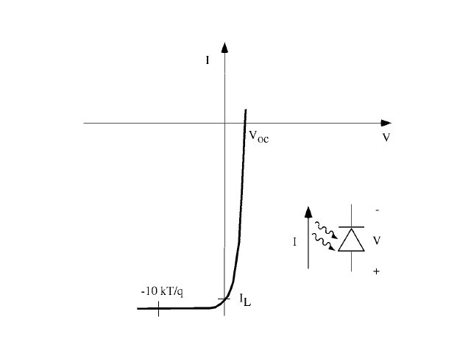
Figura 3

Se puede apreciar el parecido de las curvas. La única diferencia es que para los diferentes niveles de intensidad de luz, el foto-diodo generará una corriente u otra.

Así pues podemos concluir que nuestro foto-diodo funciona correctamente.

Diseño del APS
Para la construcción del APS creamos un símbolo que contendrá el foto-diodo(Anexo). Seguidamente, insertamos los transistores M1 y M2 y añadimos la capacidad(*). Finalmente definimos nuestras señales RST y OBT tal y como se explica en el documento “7.5.3 Operación del Pixel”(pag. 398) del Libro Disseny de circuits i sistemes integrats.

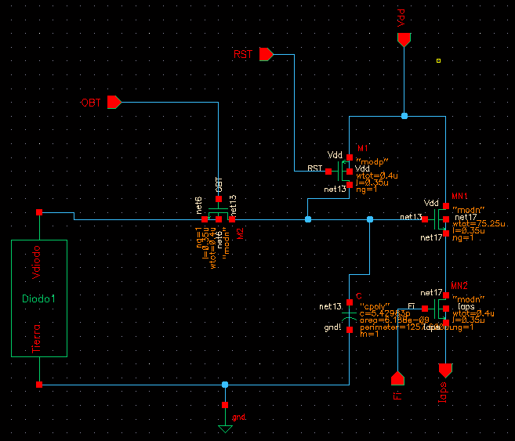
Figura 4. *Para esta primera simulación, los transistores situados más a la derecha (M3 y M4) no se emplearon para este primer análisis pese a que su presencia no afecta en el resultado.

Otorgamos a T_{OBT} el valor de 175μs y definimos el tiempo de lectura descrito en el enunciado del proyecto que es de 42μs. Para ver el comportamiento de forma más completa, efectuamos un análisis paramétrico de la variable I_{LUM} con los mismos valores utilizados en el apartado anterior.

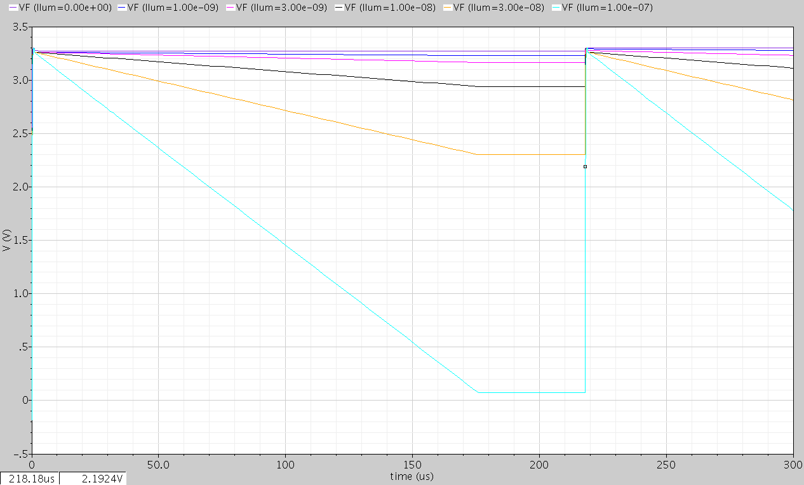
Figura 5

En esta imagen podemos apreciar el rango de iluminaciones que acepta el sensor para este tiempo de obturación. Vemos que para cada intensidad de luz nuestro APS nos genera una tensión. A continuación se verá que la tensión generada es proporcional a I_{LUM}, es decir, que existe una linealidad entre estas dos variables.

Los valores de tensión tras la obturación son los siguientes

ILUM (nA) | 0 | 1 | 10 | 100
VF (V) | 3,272 | 3,229 | 2,939 | 0,073

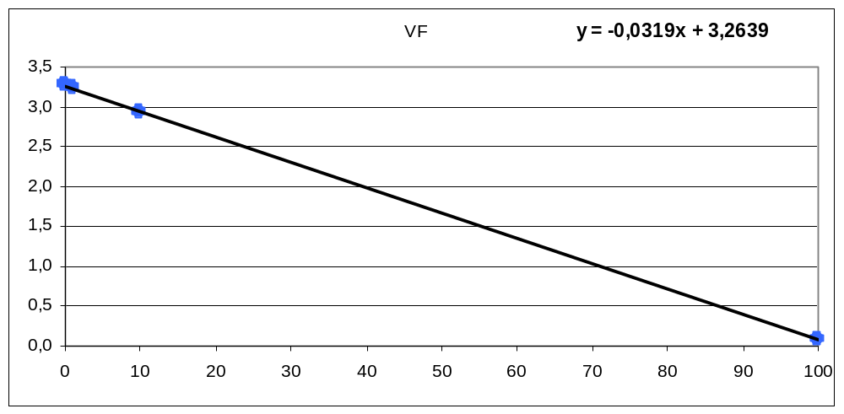
Figura 6

Una vez comprobada la linealidad del sistema, hemos añadido adicionalmente al final de este documento, la respuesta que genera nuestro dispositivo para diferentes valores de T_{obt} (1/8000, 1/4000, 1/2000,…).

A continuación, completamos el APS añadiendo los transistores M3 y M4 y definimos la entrada de la señal Fi y la salida Iaps. Generamos el símbolo APS con el que trabajaremos a partir de ahora (símbolo generado a partir de Figura 4).

Para comprobar que el tamaño de los transistores calculado en el pre-lab es el correcto y que el dispositivo básico del que se compone nuestro sensor de imagen funciona como teníamos previsto, lo testeamos añadiendo las entradas RST, OBT, FI y Vdd y empleando a la salida el convertidor I/V visto en el ejercicio previo compuesto del transistor M5 y añadiendo la capacidad parásita Ccol con valor 100Ff. Nos queda el siguiente Schematic:

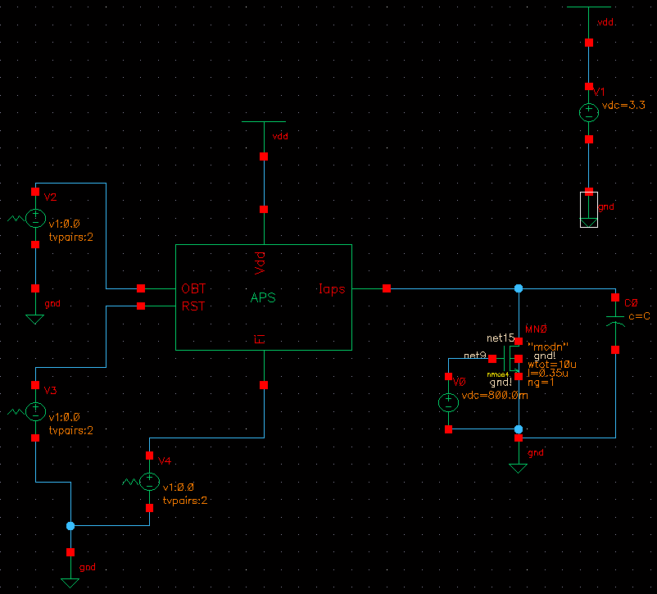
Figura 7

Seguidamente realizamos un estudio paramétrico con los valores I_{LUM} anteriores y para los 5 primeros valores de Tobt(125, 250, 500, 1000 y 2000 μs):

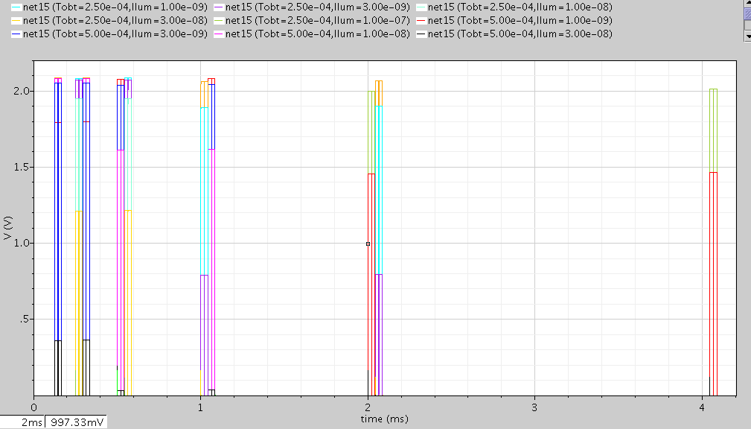
Figura 8

Centrándonos en los valores obtenidos para un tiempo de obturación de 125 μs (en la imagen, las 2 columnas de color azul-rojo-negro), observamos como sigue existiendo la linealidad deseada en el sistema. Tal y como se vio anteriormente, para cada I_{LUM} y para cada Tobt el sistema nos genera un valor de tensión distinto.

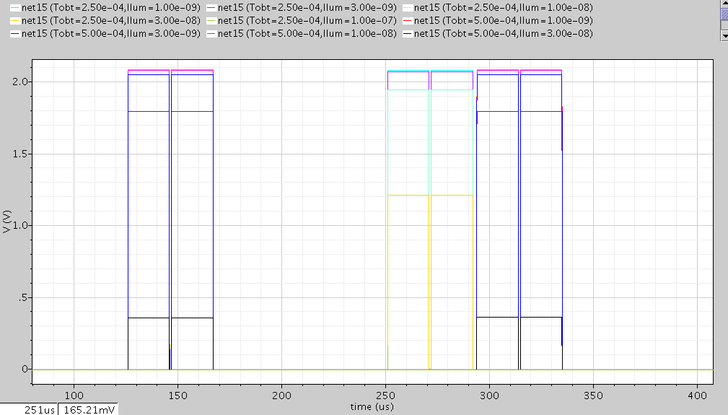
Figura 9

Así pues, una vez completado el estudio del APS, continuamos con el diseño del multiplexor.

Diseño del multiplexor

Un modelo sencillo de multiplexor es el que se muestra a continuación:
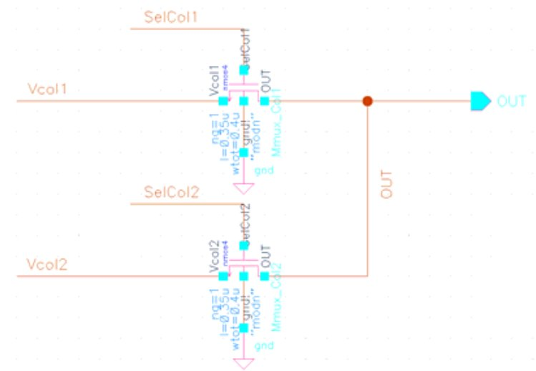
Figura 10

Para comprobar el correcto funcionamiento, generamos su símbolo y definimos las señales de entrada que más adelante generará el sistema digital (SelCol1 y SelCol2) y le introducimos en las entradas Vcol1 y Vcol2 -de donde obtendremos el valor generado por el sistema de los APSs- dos tensiones continuas de diferente valor, en concreto de 1 y 2 voltios respectivamente.

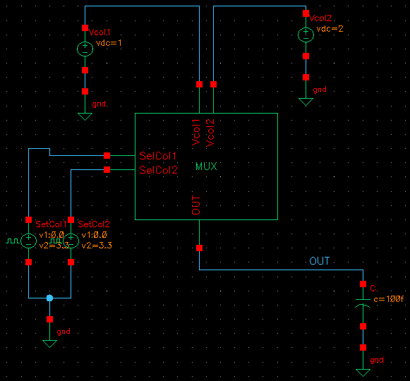
Figura 11

En la imagen presentada a continuación, observamos que cuando SelCol1 está activa y SelCol2 no, obtenemos el valor de Vcol1, y viceversa. En los instantes en los que ambas señales están activas o inactivas a la vez aparecen tensiones con valores diversos que en nuestro sistema no nos afectará ya que en la salida será ignorada. No obstante y como se mostrará más adelante, hemos diseñado un pequeño sistema (de cuestionable utilidad) para controlar que en estos momentos la tensión en el nodo de salida sea 0.

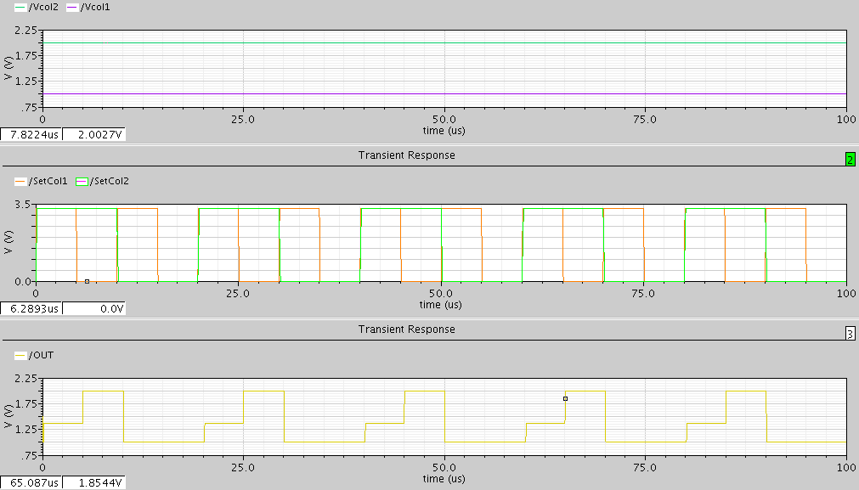
Figura 12

Así pues confirmamos que el multiplexor funciona como habíamos previsto.

Diseño Analógico Completo

El último paso para concluir este estudio analógico es juntar todos los elementos y comprobar que juntos funcionan tal y como hemos visto por separado.

Construimos el schematic con los 4 APS, dos convertidores (una para cada columna), el multiplexor y la capacidad parásita de salida. Empleamos las mismas señales de entrada que en los apartados anteriores, con la diferencia que en momento que se activa el reset de columnas, hemos dejado SCol2 activada porque en caso contrario, con ambos transistores en corte del multiplexor el valor de tensión a la salida se mantenía en un valor constante en instantes diferentes a los de lectura. Aunque no afectaba al sistema, eliminamos esa tensión innecesaria.

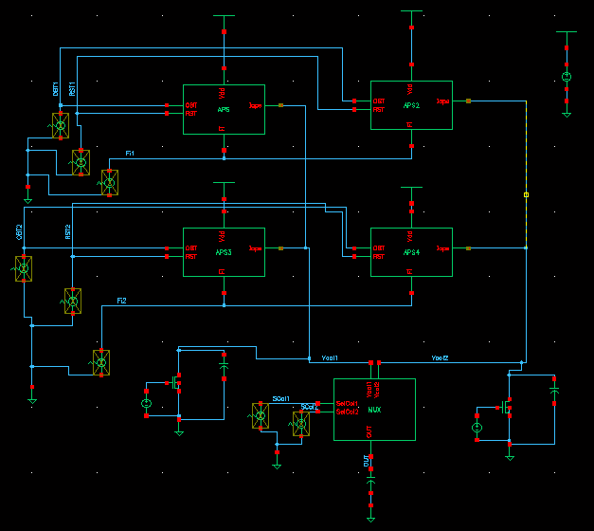
Figura 13. Nota: Los recuadros amarillos sobre las fuentes es un aviso del programa de que estamos empleando el mismo nombre en el nodo y en la fuente que lo alimenta. Mantuvimos los nombres para nuestra facilidad de comprensión de lo que sucede en los test.

En primer lugar verificamos que las señales de control diseñadas realizan lo que esperamos.

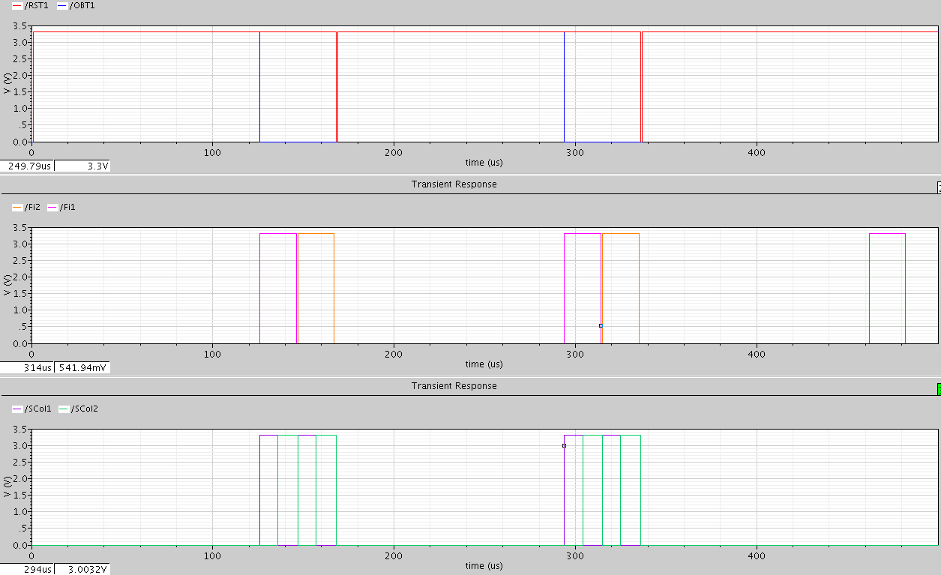
Figura 14

Para una primera comprobación del correcto funcionamiento del sistema, nos fijamos en la tensión a la salida (OUT) en función de las tensiones en cada columna:
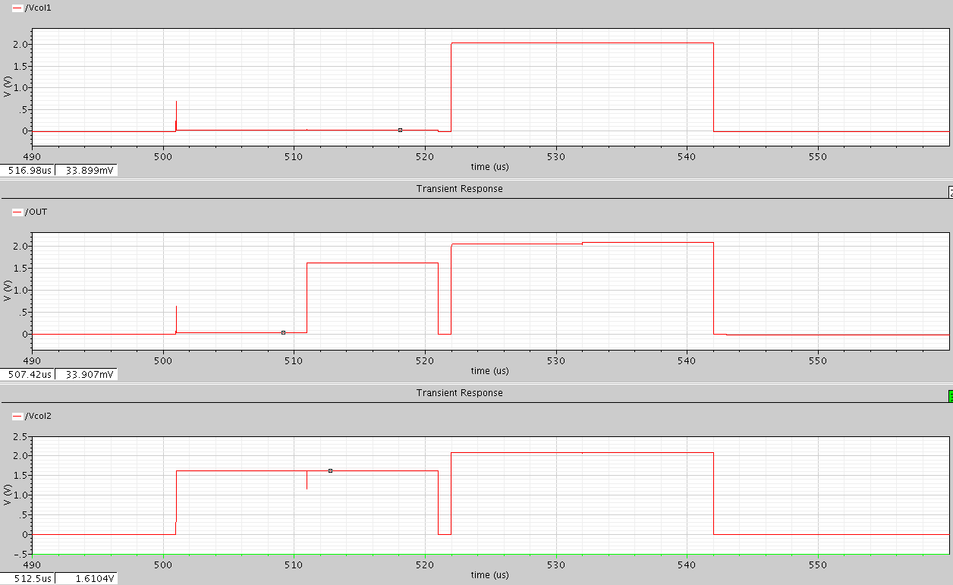
Figura 15

Vemos como efectivamente la salida es la combinación de las Vcol. En la lectura de la primera fila se aprecia claramente el trabajo del multiplexor el cual escoge en primer lugar la columna 1 y posteriormente la columna 2. En esta captura se ha empleado un Tobt de 500 μs y los valores I_{LUM} de 30nA, 10nA, 3nA y 1nA (valores de izquierda a derecha en el gráfico OUT de la figura 15).

Haciendo un paramétrico del tiempo de obturación, obtenemos las diferentes señales Vcol y OUT para distintos tiempos. En la siguiente imagen podemos verlos agrupados por señales:

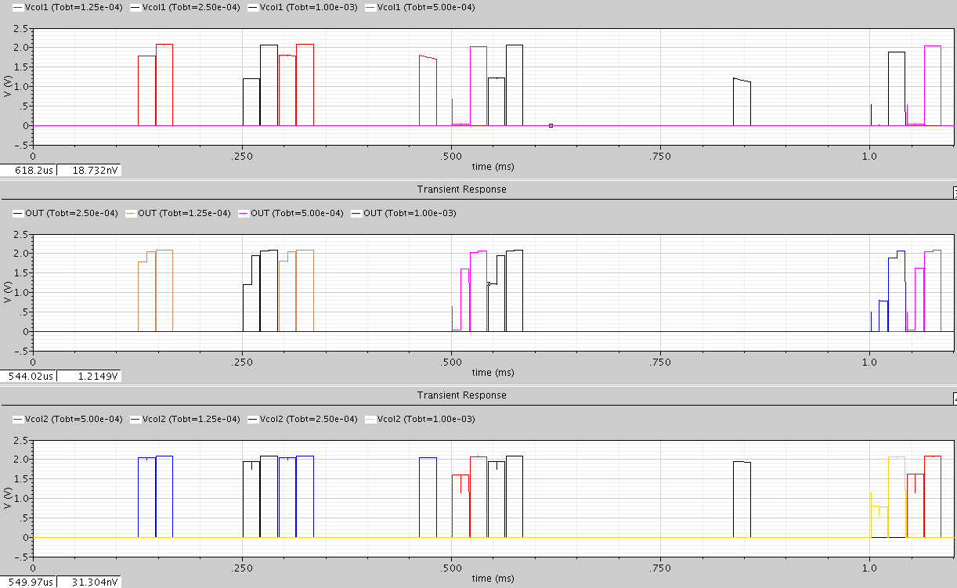
Figura 16

En esta imagen corroboramos que el dispositivo funciona para las diferentes Tobt posibles. En la figura 16 aparecen unos pulsos rectangulares aislados. Éstos provienen del hecho que nuestras señales de entrada están definidas para dos ciclos y el primer flanco (ya sea de subida o bajada) del tercer ciclo y hemos mantenido esa señal durante un tiempo. Como éramos conscientes de este suceso y que en simulaciones posteriores (Análisis Mixto) no aparecen -ya que se definen muchos más ciclos- no cambiamos el diseño de nuestras señales de entrada.

A continuación, para asegurarnos de que el sistema genera la salida prevista, comprobaremos que con el doble de tiempo de obturación y la mitad de la corriente de iluminación, el valor de tensión obtenido a la salida es el mismo. Los valores obtenidos en la figura 17 son:

Tobt = 500us ; I_{LUM} = 15nA → OUT = 1,2101V (rojo)
Tobt = 250us ; I_{LUM} = 30nA → OUT = 1,2147V (azul)

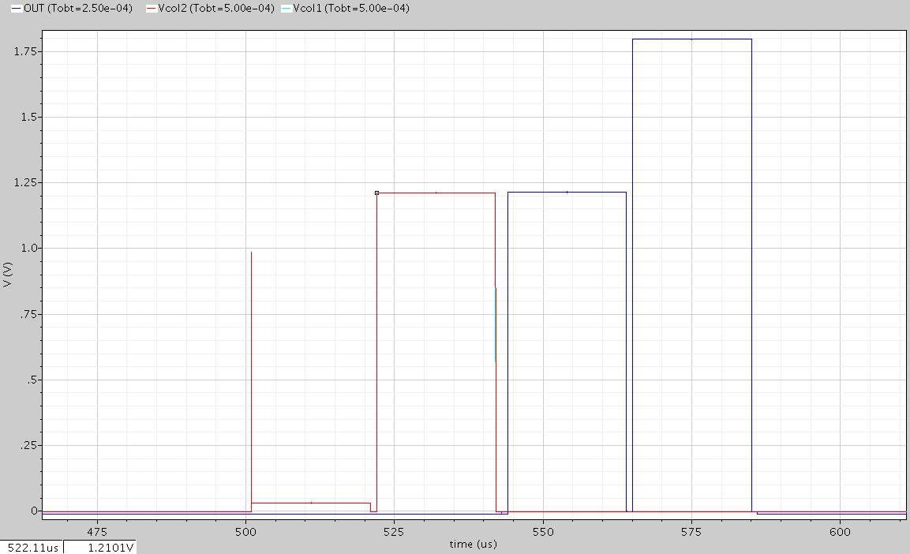
Figura 17

El valor no es exactamente el mismo, pero cualitativamente son lo suficientemente semejantes como para afirmar que el resultado es el esperado.

Finalmente, una vez sabemos que las señales de entrada están bien definidas, que el multiplexor selecciona correctamente las señales y que a la salida obtenemos los resultados esperados, creamos un último test de la parte analógica en el que veremos la linealidad de las tensiones V_{F} y V_{col} (y por consiguiente, Vout) en función de I_{LUM}. De este análisis obtendremos algunas características de nuestro sensor.

Para el análisis utilizaremos dos casos, con tiempos de obturación de 250us (Figura 18) y 500us (Figura 19):

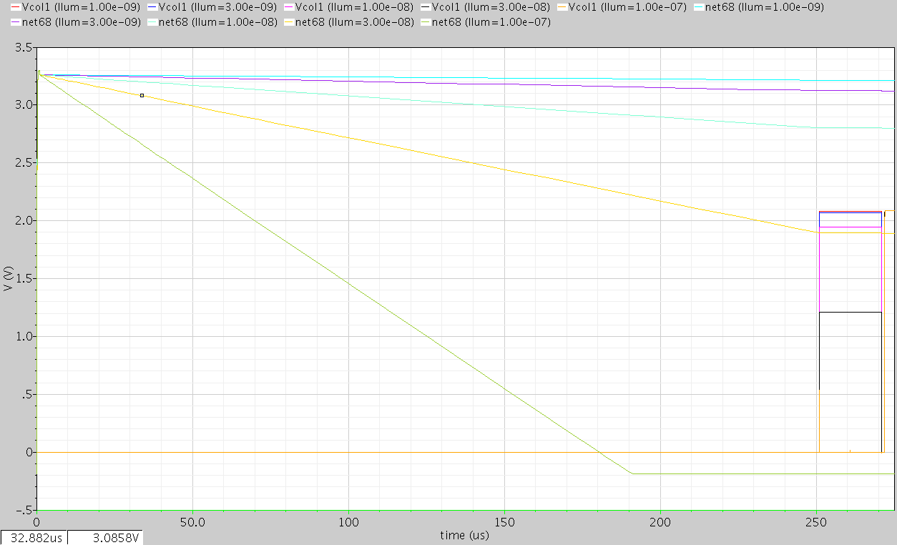Figura 18

Los valores de tensión se recogen en la siguiente tabla:

I_{LUM} (nA) | 1 | 3 | 10 | 30 | 100
V_{F} (V) | 3,21 | 3,12 | 2,8 | 1,89 | -0,18
V_{COL} (V) | 2,08 | 2,07 | 1,95 | 1,21 | 0

Representando los datos gráficamente, vemos la linealidad de V_{F} respecto a I_{LUM}. Sin embargo la salida Vcol presenta ciertas irregularidades, tanto para valores bajos de iluminación como para valores muy altos (saturado para 100nA).

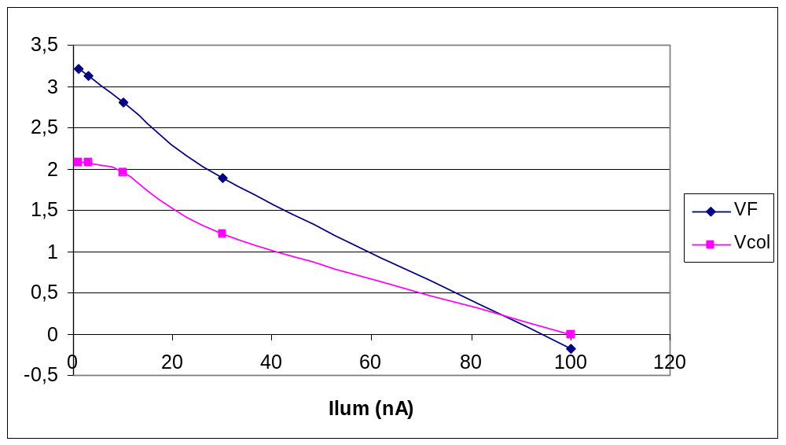

Para comprobar la linealidad de las tensiones, cogemos los valores de iluminación para los que el sistema es lineal (omitimos 100nA), hacemos una aproximación lineal y nos fijamos en el valor de R² que nos proporciona Excel para determinar cualitativamente la desviación de los valores.

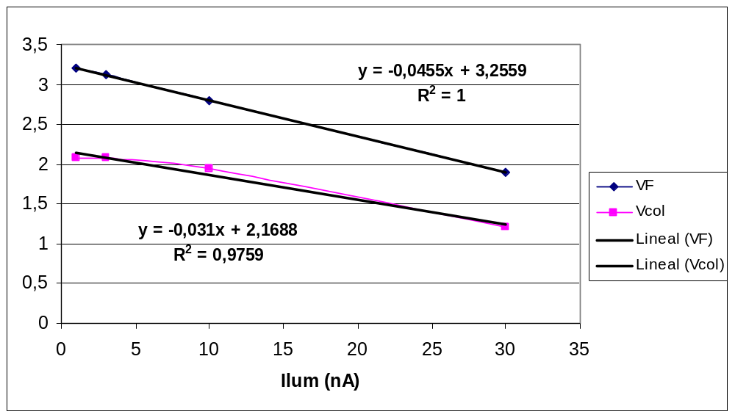

Vemos como V_{F} es perfectamente lineal (con R²=1), mientras que V_{COL} presenta irregularidades importantes para iluminaciones bajas. El valor de R²=0,9759 indica una cierta desviación.

La relación entre V_{COL} y I_{LUM} la aproximamos como:

V_{COL} = -0,031·I_{LUM} + 2,1688 V

Luego la sensibilidad del sistema es de 0,031 V/nA = 3,1·10⁷ V/A

La desviación máxima la encontramos para I_{LUM} = 10nA, donde el valor estimado por la aproximación lineal es de 1,8588V y el valor real es de 1,95V. La desviación máxima es de 0,0912V.

Para Tobt = 500us, éste es el gráfico obtenido:
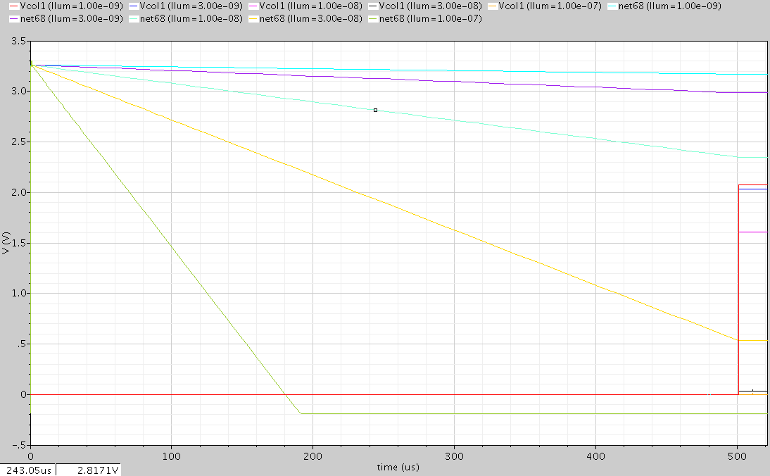
Figura 19

Los valores de tensión son los siguientes:

I_{LUM} (nA) | 1 | 3 | 10 | 30 | 100
V_{F} (V) | 3,17 | 2,951 | 2,348 | 0,534 | -0,19
V_{COL} (V) | 2,076 | 2,034 | 1,61 | 0,034 | 0

En la representación gráfica, volvemos a observar cierta linealidad excepto para un valor de iluminación de 100nA.

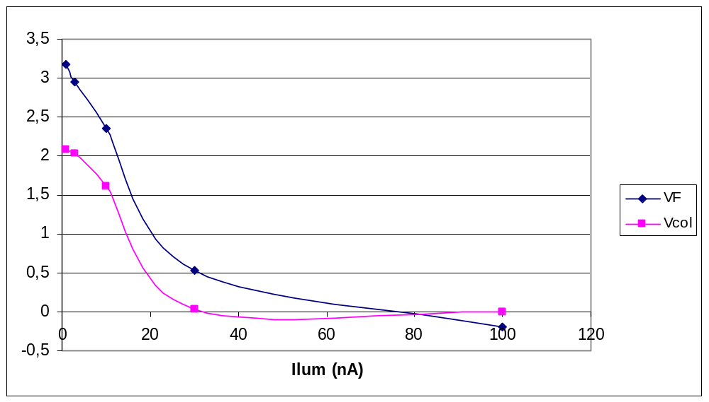

Para hacer la aproximación lineal, volvemos a coger la parte lineal:

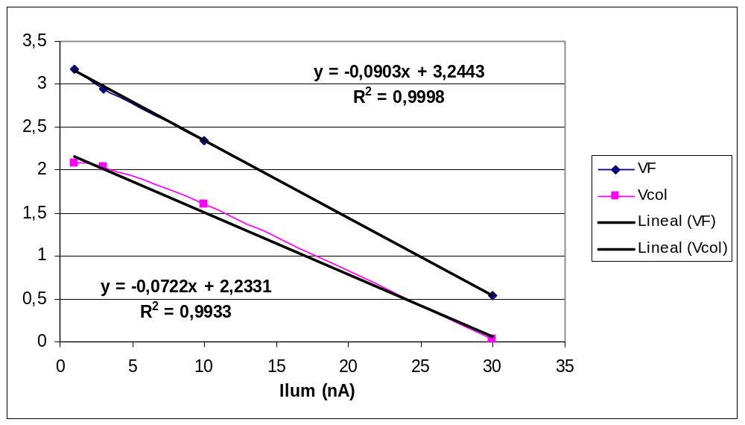

Vemos como V_{F} es casi perfectamente lineal. La ecuación de la aproximación que relaciona V_{COL} y I_{LUM} es ahora:

V_{COL} = -0,0722·I_{LUM} + 2,2331 V

De modo que la sensibilidad del sistema es ahora 0,0722 V/nA = 7,22·10⁷ V/A

La desviación máxima vuelve a darse para I_{LUM} = 10nA. El valor estimado es de 1,5111V y el valor real es de 1,61V. La desviación máxima es por lo tanto de 0,0989V.

La relación ideal entre ambas sensibilidades tendría que ser la misma que la relación entre tiempos de obturación, dado que para el doble de tiempo de obturación, tendría que haber el doble de variación de tensión. Sin embargo, debido a las imprecisiones del sistema, especialmente para valores de iluminación bajos tal como se puede en los gráficos, la relación entre sensibilidades es 7,22/3,1 = 2,329 (en vez del valor ideal 500/250 = 2).

Si queremos expresar la sensibilidad del sistema considerando también el tiempo de obturación, entonces tenemos que partir de uno de los dos casos, por ejemplo el último de 500us, y suponer que para cualquier variación del tiempo de obturación el sistema va a seguir un comportamiento lineal. En ese caso, la tensión variará linealmente con la corriente de iluminación y también con el tiempo de obturación, de modo que al valor de sensibilidad hay que añadirle las unidades de tiempo.

La sensibilidad del sistema para el caso escogido sería de (7,22·10⁷ V/A)/500us = 1,444·10¹¹ V/A·seg

ANEXO

Símbolos y Schematics
A continuación expondremos los Schematics de los respectivos símbolos empleados en las imágenes de este documento:

Foto-diodo

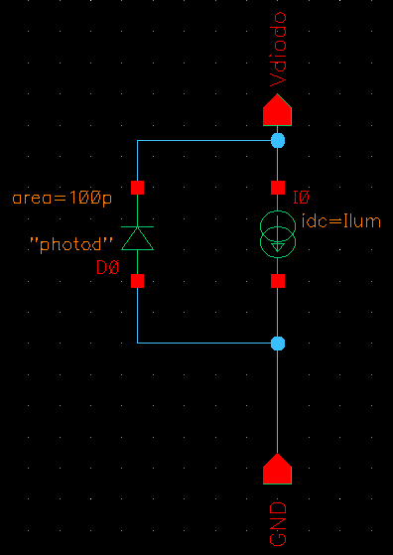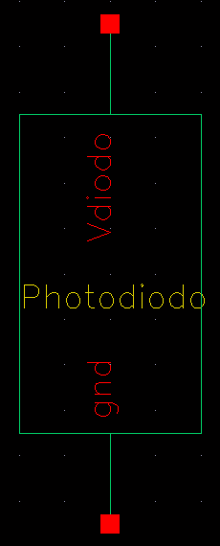

APS
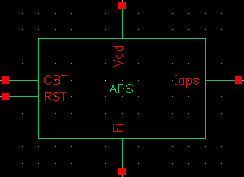

Análisis de sensibilidad en función de Tobt
Presentamos las tensiones obtenidas en la capacidad de la figura 4(*) de este documento para diferentes valores de Tobt. Podemos ver como a medida que se incrementa el tiempo de obturación, la tensión baja cada vez más para una misma iluminación, hasta el punto en que se satura en su valor mínimo.

Tobt = 1/8000 → 125 μs

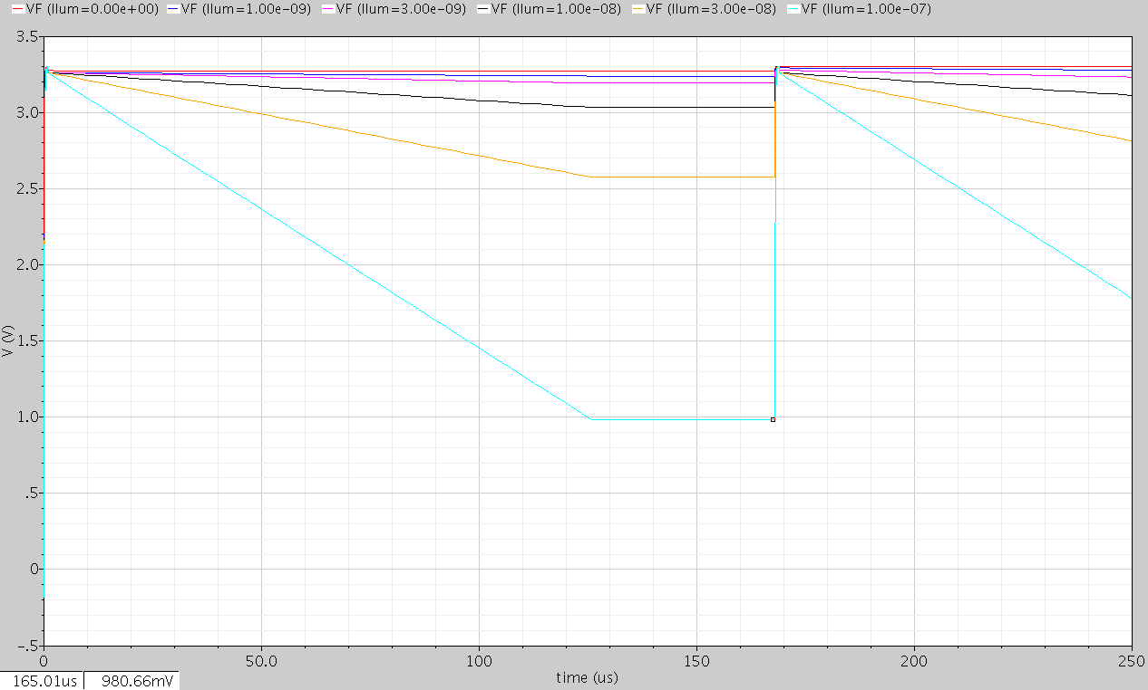

Tobt = 1/4000 → 250μs

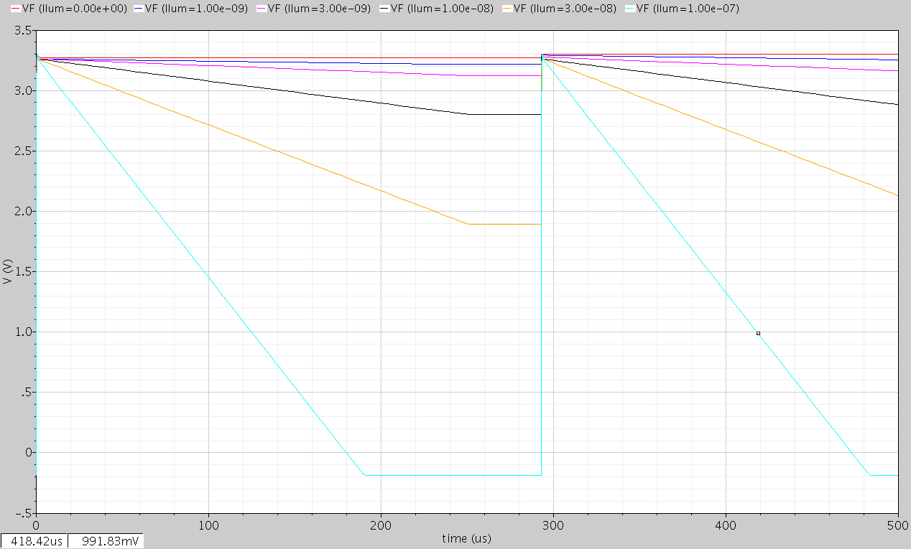

Tobt = 1/2000 → 500μs

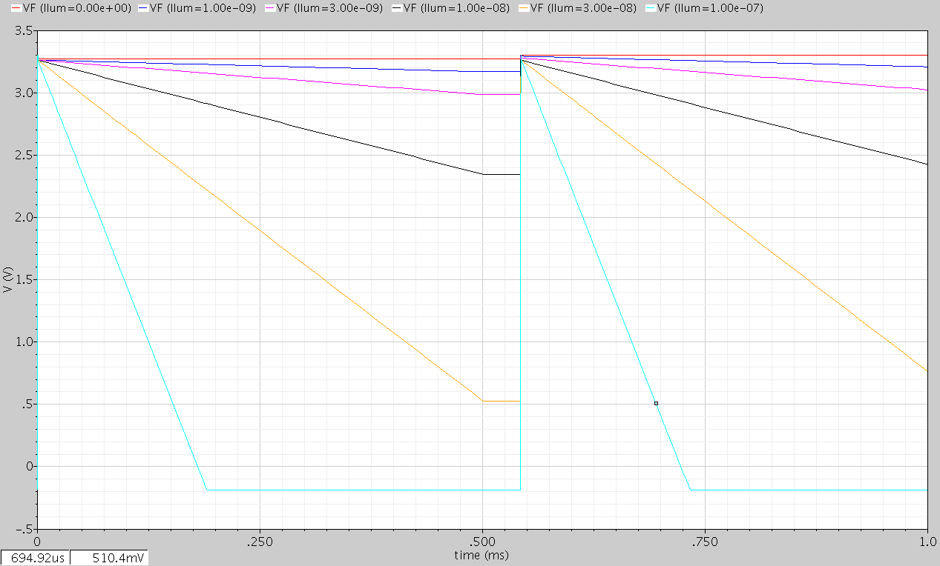

Tobt = 1/1000 → 1ms

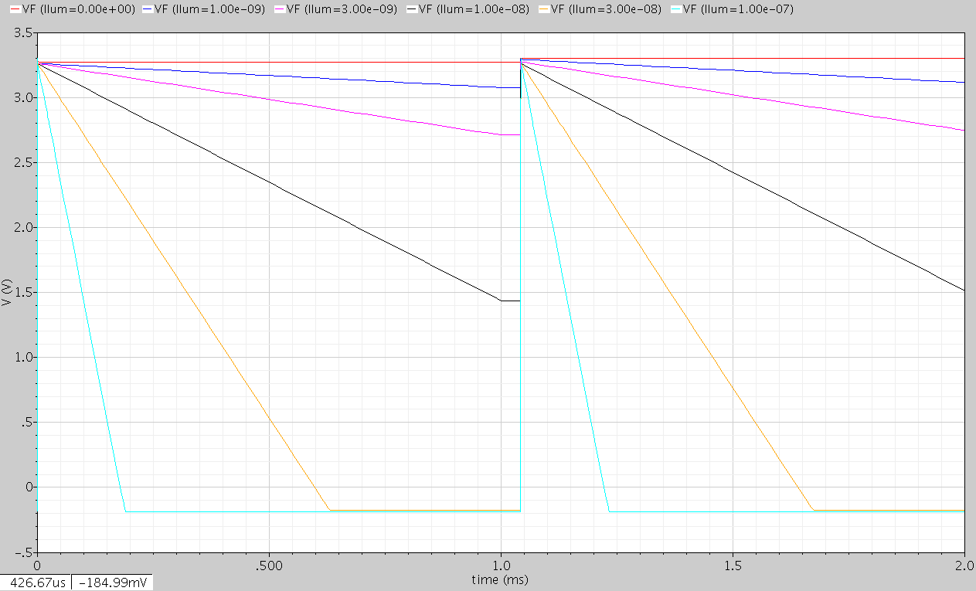

Tobt = 1/500 → 2ms
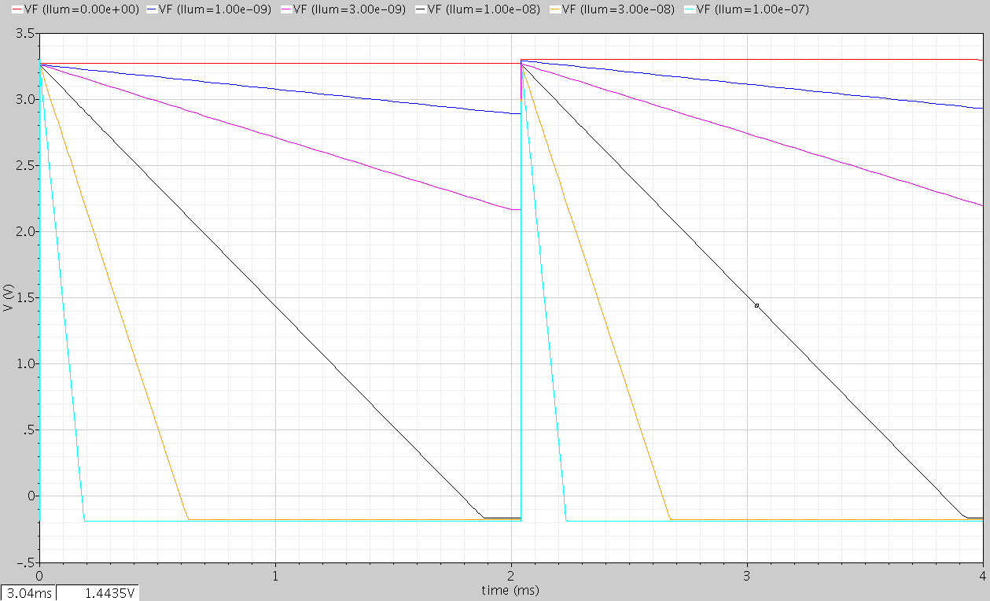

Tobt = 1/250 → 4ms

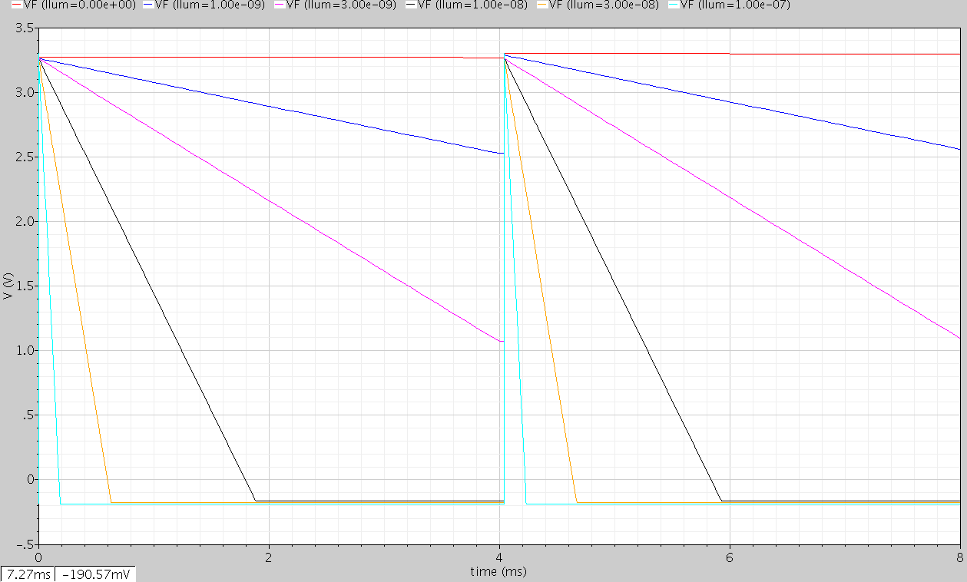

Tobt = 1/125 → 8ms
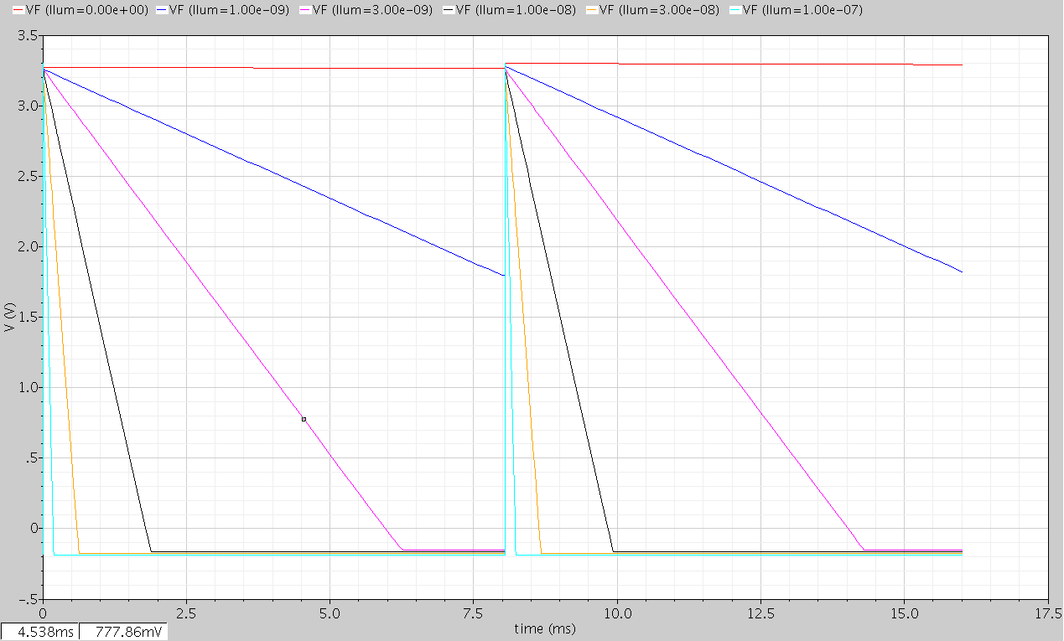

Tobt = 1/60 → 16,666ms

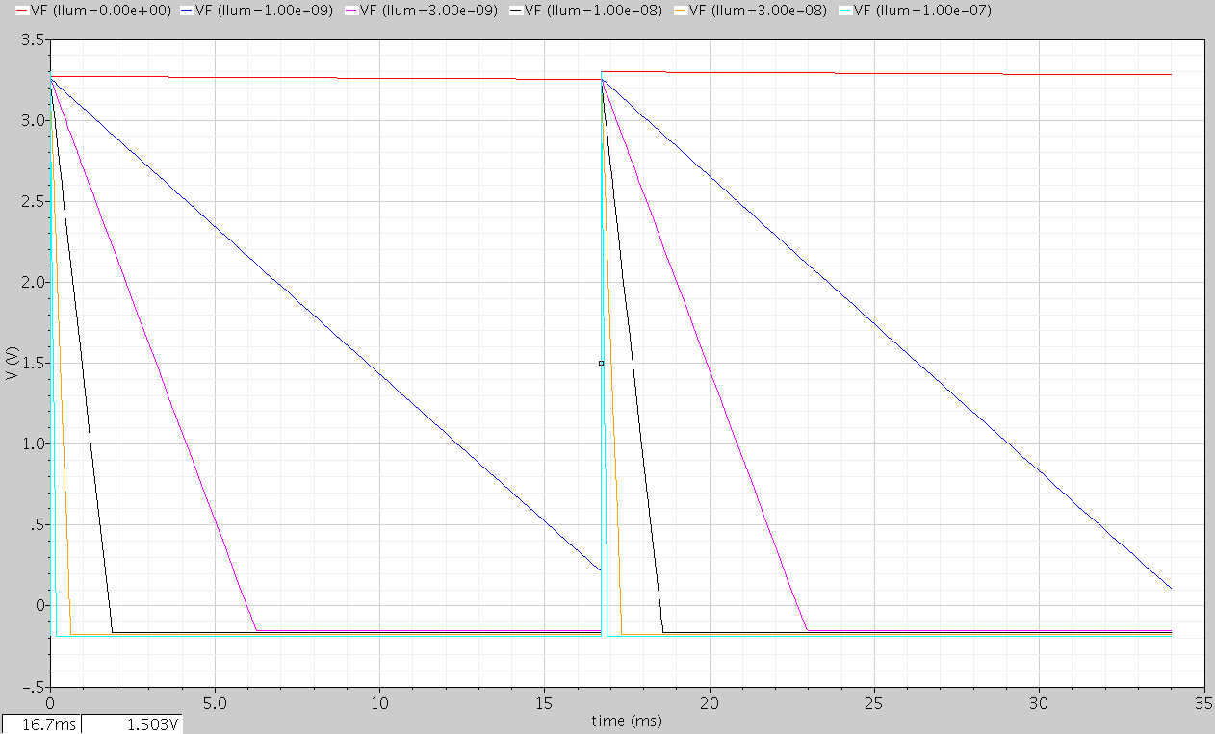

Tobt = 1/30 → 33,333ms

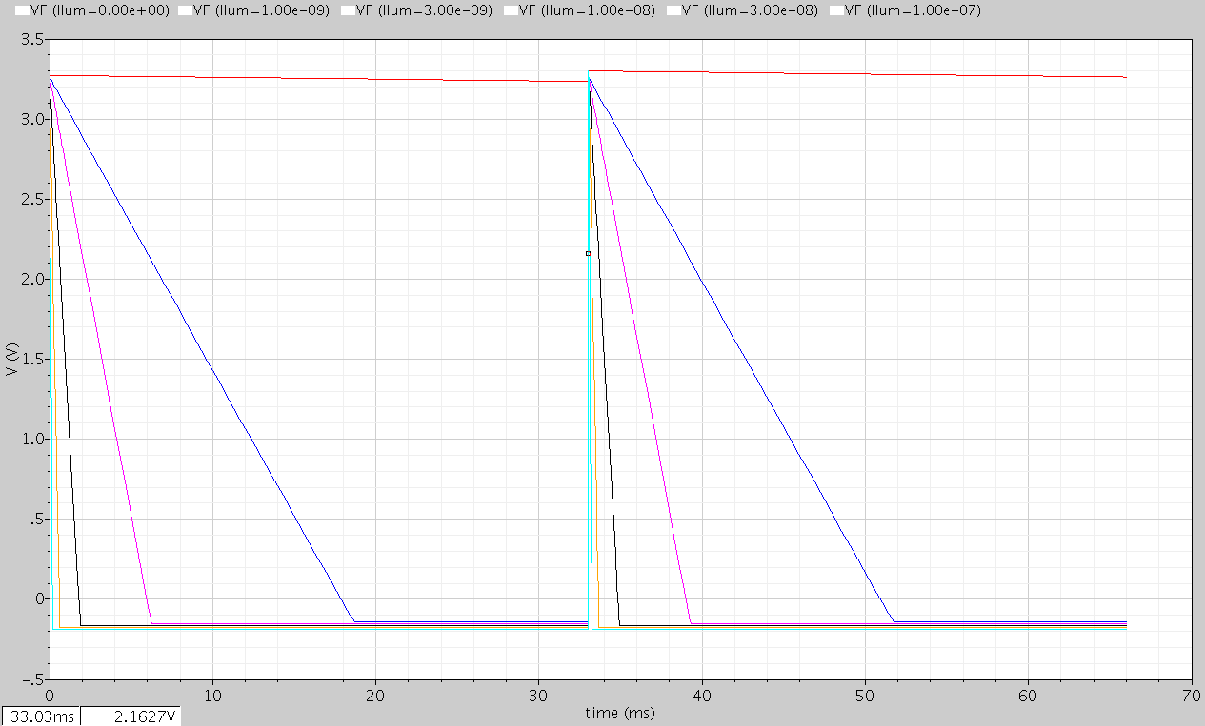

Por otro lado, hemos intentado bajar la tensión de alimentación a V_{DD} = 1V, aunque como podemos ver en la siguiente imagen el comportamiento ya no es el deseado:

